チャレンジド・ビジット事務局宛　FAX 03-3265-8390

チャレンジド・ビジット 申し込み用紙

**【世田谷RS】６月１６（木）締切**

◇四谷第六小学校へのアクセス◇

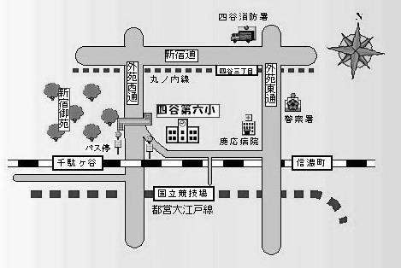

■JR「千駄ヶ谷」または「信濃町」駅下車徒歩7分

■都営大江戸線「国立競技場」駅下車徒歩8分

■都営バス(渋谷駅～早大正門）「四谷第六小学校前」

停留所下車徒歩5分

◇お問い合わせ◇

　チャレンジド・ビジット事務局（ニッポン放送プロジェクト内）

　E-mail：[challenged.visit@jolf-p.co.jp](mailto:challenged.visit@jolf-p.co.jp)

電話：03-3265-7700（平日10:00～17:00）